***Циркуль в живописи  
Великий Архитектор Уильям Блейк (английский живописец, гравер, поэт), 1794***

***Художник, изучающий законы перспективы***

***Гравюра на дереве работы Альбрехта Дюрера, 1525***

***Из трактата Дюрера о перспективе и пропорциях*** ***Руководство к измерению циркулем и линейкой***

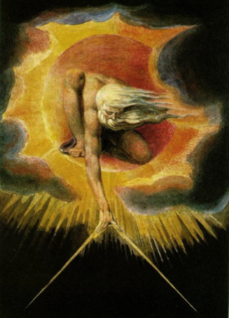 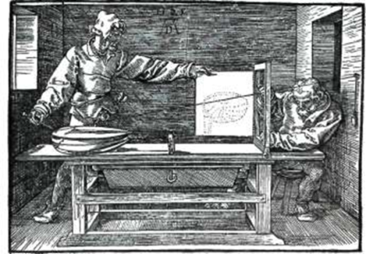

***Циркуль в спорте***

***В фигурном катании под циркулем понимается элемент, при котором одну ногу фиксируют на льду с помощью зубцов или пятки конька, другая описывает окружность, центром которой является точка фиксации:   
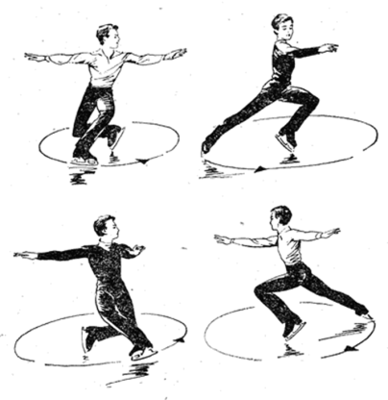***

***Циркуль в архитектуре  
Круглая площадь (площадь Ленина) в г. Петрозаводске за свою более чем двухсотлетнюю историю меняла своё название несколько раз. Первоначально площадь носила название Круглая площадь. Её также называли Циркульной или Полуциркульной. Их она получила из-за того, что здания на ней располагались «по циркулю», т.е. площадь имела форму круга. 29 июня 1873 года в центре площади был установлен памятник Петру I, а Круглую (Полуциркульную) площадь переименовали в Петровскую.***

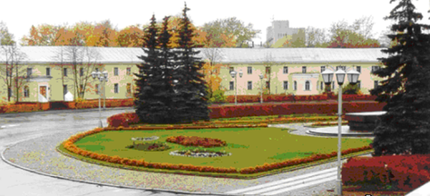

**…*маленькое изобретение Талоса циркуль, оказалось таким полезным, что нашло свое применение и в науке и в культуре. Циркуль до сих пор служит нам верой и правдой, помогая строить, измерять, производить продукцию, понимать и принимать культурное наследие человечества, и просто любоваться ... Сколько мы сделали открытий!***